UNIVERSITÄT
BAYREUTH
Seminar „Übungen im Vortragen – PC“

Rheologie
Anna-Lena Fechter, WS 14/15
Gliederung
1 Vergleich von Honig und Wasser 1
2 Messen der Viskosität 2
3 Fließ-Kurve und Viskositäts-Kurve 3

Einstieg: Jeder weiß genau, dass Wasser flüssig und Eis fest ist. Betrachtet man Honig weist dieser auch den Aggregat-Zustand flüssig auf. Zieht man aber aus dem Honig-Behälter den Löffel schnell heraus, wird der ganze Behälter hoch gehoben, da der Honig sich scheinbar „verfestigt". Warum Honig, obwohl er flüssig ist, ein ganz anderes Verhalten als Wasser zeigt, kann mit Hilfe der Rheologie erklärt werden.

Vergleich von Honig und Wasser
- Viskosität: Maß für die Zäh-Flüssigkeit eines Fluids
- Fließ-Verhalten: Das Verhalten von Flüssigkeiten in Bewegung
- Scherung: Verformung eines Körpers oder eine Flüssigkeit bei Kraft-Einwirkung
Experiment: Kraft-Einwirken auf Honig und Wasser durch Herausziehen eines Löffels, verschiedenes Viskositätsverhalten
Material:

- 2 Plastik-Schnapsgläser
- 2 Teelöffel

Chemikalien:

    - Honig
    - Wasser

Durchführung: Der Löffel wird schnell aus einem Schnapsglas mit Wasser gezogen und anschließend aus einem Schnapsglas mit Honig.
Beobachtung: Das Glas mit Honig hebt sich an, das Wasserglas bleibt stehen.
Interpretation:
- Honig wird viskoser bei Kraft-Einwirkung
- Wasser behält sein Fließ-Verhalten bei
- Begründung: Honig besteht aus großen Saccharid-Molekülen, welche bei Scherung wechselwirken
- erzeugen größere Reibung als kleine Wasser-Moleküle.

Messen der Viskosität
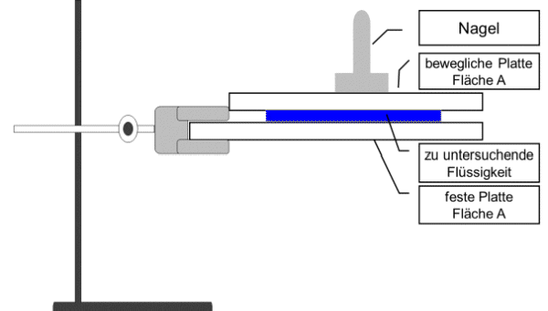
Abb. 1: Versuchsaufbau Zwei-Platten-Modell
Experiment: Modellhafte Darstellung des Zwei-Platten-Modells
Material:

- zwei Glas-Platten ca. 70 * 70 mm (eine ca. 5 mm größer)
- Nagel ca. 8 * 200 mm
- Muffe
- Stativ
- Sekundenkleber

Chemikalien:

    - Honig
    - Wasser

Durchführung: Modellhaft wird eine Glas-Platte der Fläche „A“ über eine ruhende Platte, ebenfalls mit Fläche „A“, mit einer Kraft „F“ bewegt. Zwischen den Platten befindet sich die zu messende Flüssigkeit.
Beobachtung: Bei Kraft-Einwirken bewegt sich die Flüssigkeit mit einer Geschwindigkeit „v“, wobei der Platten-Abstand „h“ kleiner wird.
Interpretation:
- auf Grund von Schicht-Reibung führt dies durch die Kraft-Einwirkung zu einer bestimmten Geschwindigkeit
- die einzelnen „Schichten“ der Flüssigkeit werden nacheinander bewegt, der Platten-Abstand ändert sich.
Aus dem Experiment lassen sich die Formeln für Schub-Spannung, Scherrate und Viskosität herleiten.
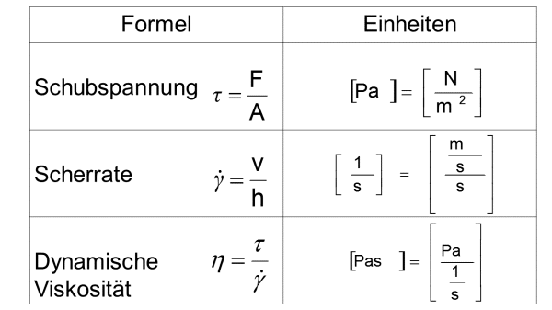
Abb. 2: Formel-Tabelle

Fließ-Kurve und Viskositäts-Kurve
Trägt man Scherrate gegen Schub-Spannung auf, ergibt sich die sogenannte Fließ-Kurve. Je nach verschiedenem Fließ-Verhalten ändert sich das Aussehen der Kurve. Für Newton‘sche Fluide, welche die dynamische Viskositätsgleichung nach Newton erfüllen, ergibt sich ein linearer Zusammenhang. Dilatante (scherverdickende) und pseudoplastische (scherverdünnende) Substanzen werden in exponentiell-ähnlichen steigenden bzw. fallenden Kurven dargestellt. Viskösitätskurven zeigen den Zusammenhang zwischen Scherrate und Viskosität. Aus diesen Kurven lässt sich leichter der Zusammenhang zwischen Kraft-Einwirkung und Viskosität erkennen und somit das dilatante Verhalten von Honig bei Kraft-Einwirkung erklären.
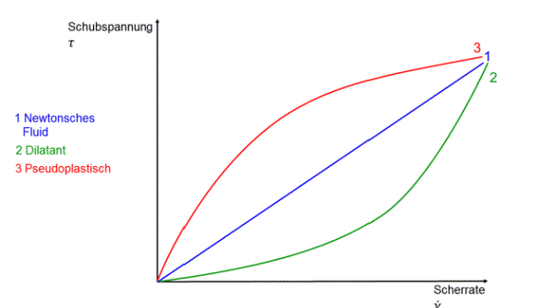
Abb. 3: Fließ-Kurven
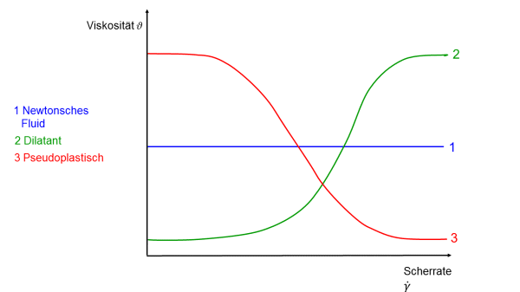
Abb. 4: Viskositäts-Kurven
Zusammenfassung: Rheologie befasst sich mit dem Deformationsverhalten von Flüssigkeiten, Festkörpern und Gasen. Bei Flüssigkeiten ist die maßgebende Größe die Viskosität. Diese erhält man aus Scherrate und Schub-Spannung. Man unterscheidet zwischen Newton‘schen und Nicht-Newton‘schen Fluiden. Nicht-Newton‘sche Fluide sind abhängig von der Scherrate. Zwei Beispiele sind dilatante und pseudoplastische Flüssigkeiten. Um verschiedenes Verhalten von Flüssigkeiten graphisch darzustellen, werden Fließ-Kurven und Viskositäts-Kurven benutzt. Der Viskositäts-Kurve kann man den direkten Zusammenhang von Scherrate und Viskosität entnehmen.
Abschluss: Es handelt sich bei Wasser um ein Newton‘sches-Fluid. Honig hingegen zeigt dilatantes Verhalten und kann somit den Nicht-Newton‘schen Fluiden zugeordnet werden. Der Honig wird deshalb bei Kraft-Einwirkung (Herausziehen des Löffels) dickflüssig. Stärke-Lösung zeigt ebenfalls dilatantes Verhalten, allerdings in einem höheren Ausmaß. Bei Klopfen auf die Stärke-Lösung, wird diese so fest, dass keine Tropfen aus der Petrischale herausspritzen und das Glas bei Herausziehen des Löffels in die Luft gehoben wird.
Experiment: Stärke-Lösung und Wasser im Vergleich
Material:

- zwei Petrischalen; d= 100 mm
- Becherglas, 50 mL
- 2 Löffelspatel

Chemikalien:

- Stärke-Lösung
w=80%
    - Wasser

Vorbereitung: 100 mL der Stärke-Lösung herstellen
Durchführung:
- ca. 30 mL der Stärke-Lösung in Petrischale 1 geben
- ca. 30 mL Wasser in Petrischale 2 geben
- mit Löffelspatel auf Stärke und auf Wasser klopfen
Beobachtung:
- Wasser spritzt bei Kraft-Einwirkung
- Stärke-Lösung spritz nicht
Interpretation: Stärke-Lösung zeigt dilatantes Verhalten und wird bei Kraft-Einwirken fest.

Quellen:
- Mezger, T.: Das Rheologie Handbuch, Vincentz Verlag, Hannover, 2000
- Goodwin, J.W.; Hughes, R.W.: Rheology for Chemists , RSC Publishing, Cambridge, 2008
- Persönliche Mitteilung: Präsentation S. Conrad, Th. Lachner, Nicht-Newtonsche Fluide, Universität Bayreuth, 2014
- http://www.huckauf.de/ruehrtechnik/anwendungen_begriffe.html, 19.3.2015 (Quelle verschollen, 03.12.202)
- http://www.chemgapedia.de/vsengine/vlu/vsc/de/ch/9 /mac/reaktionstechnik/viskositaet/viskositaet.vlu.html, 19.3.2015
- http://de.wikipedia.org/wiki/Rheologie, 19.3.2015

